POR INCLUMPLIMIENTO DE REQUISITOS DE ALGUNOS ASPIRANTES A CARGOS TEMPORALES DE LA CONVOCATORIA SISBEN IV, SE ABRE RECEPCIÓN DE HOJAS DE VIDA DE NUEVOS ASPIRANTES HASTA ESTE 29 DE SEPTIEMBRE
En consideración al proceso de convocatoria contenida en el anexo 2 que hace parte del CONVENIO INTERADMINISTRATIVO ENTRE EL MUNICIPIO DE PASTO Y FONADE No. 2171723 adelantado por el DNP, el municipio de Pasto, encuentra que del personal necesario para la contratación que permita la implementación de la nueva METODOLOGÍA SISBEN IV, se adelantó el proceso de recepción de hojas de vida, lo que se llevó a cabo durante los días 20 al 22 de septiembre del presente año.
Que, con posterioridad a la revisión de las mismas, se encontró que,
No todas las hojas de vida, cumplieron con el perfil que el DNP exigía y que se estableció en el pliego de convocatoria.
El no cumplimiento de los requisitos exigidos, obliga al municipio de Pasto, a CONVOCAR por SEGUNDA VEZ a los aspirantes que se encuentran registrados en el listado de CERTIFICADOS POR EL DNP, para los cargos declarados desiertos. (Anexo listado)
Por lo anterior se CONVOCA a los aspirantes a los cargos Coordinador de campo, Supervisor, Encuestador y Enumerador, para que presenten sus hojas de vida en las oficinas de SISBEN, ubicada en la Calle 18 No. 19 – 54 y en el siguiente horario
MIÉRCOLES 27 DE SEPTIEMBRE 2017 10:00 A.M. a 12:00 M - 02:00 P.M. A 5:00 P.M.
JUEVES 28 DE SEPTIEMBRE 2017 08:00A.M. a 12:00 M - 02:00 P.M. A 5:00 P.M.
VIERNES 29 DE SEPTIEMBRE 2017 08:00A.M. a 12:00 M - 02:00 P.M. A 5:00 P.M.
NOTA: La presente convocatoria se dirige a TODOS los interesados que encontrándose en el listado de CERTIFICADOS del DNP, no alcanzaron a cumplir con los requisitos, para que una vez subsanados nuevamente se presenten.
Igualmente se dirige a TODOS los interesados, quienes no alcanzaron el cupo por no estar dentro del rango de los seleccionados de acuerdo a lo informado por la administración en su página web;
Para el Rol SUPERVISOR, los primeros 45 puntajes Para el Rol ENCUESTADOR y ENUMERADOR, los primeros 179 puntajes para ENCUESTADORES y los siguientes 25 puntajes para ENUMERADORES Para el Rol COORDINADOR DE CAMPO, los primeros 11 puntajes.
Lo anterior, con el fin de completar la totalidad de los cupos asignados y que la nueva metodología requiere.
ROL | NO. CUPOS REQUERIDOS | NO. CUPOS FALTANTES
COORDINADOR | 11 | 1
SUPERVISOR | 45 | 10
ENCUESTADOR/ ENUMERADOR | 179 | 114

Información: Secretario General José Luis Guerra. Celular: 3164465919 joselguerrab@hotmail.com
Somos constructores de paz

MÁS DE 600 NIÑOS DE LAS DIFERENTES INSTITUCIONES EDUCATIVAS HAN PARTICIPADO DE LA FERIA INTERNACIONAL DEL LIBRO DE PASTO Y LA X TEMPORADA DE LETRAS
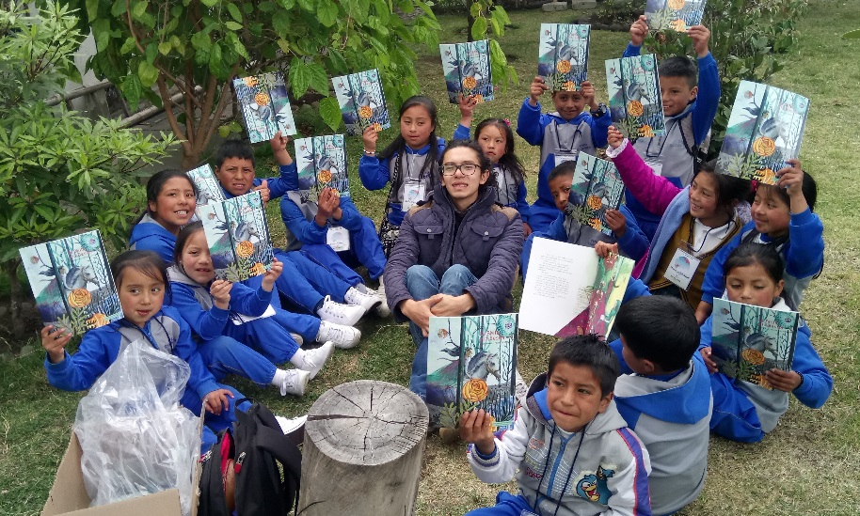
Las niñas, niños y jóvenes son los invitados especiales en la Feria Internacional del Libro de Pasto y la X Temporada de Letras 2017, para quienes se ha organizado una serie de actividades que les permite acercarse al mundo de la lectura. El secretario de Educación de Pasto, Henry Barco Melo, indicó que la Feria del Libro busca fomentar la cultura y el desarrollo cultural apostando con un espacio mayor y atractivo para niños y jóvenes de las diferentes Instituciones Educativas.
“Lo que hemos buscado es la participación total de los establecimientos educativos, así que desde la Secretaría de Educación estamos día a día movilizando diferentes grupos de estudiantes de las 50 instituciones educativas del Municipio, llegando hasta las zonas rurales más lejanas, desde donde los traemos a la Feria en la Casona de Taminango y participan en diferentes talleres. Los estudiantes se aproximan al proceso de escritura, lectura y oralidad para después llevarlos a sus respectivos colegios. Hasta el momento han participado más de 600 niños de las diferentes instituciones educativas”, indicó el secretario de Educación de Pasto.
Ángela Naspirán, contratista de la Secretaría de Educación de Pasto, señaló que, las instituciones educativas participan activamente de esta feria. “En esta oportunidad los niños, niñas y jóvenes han disfrutado de una obra de teatro del grupo "ARLEQUINES", de la Institución Educativa Municipal Luis Eduardo Mora Osejo, además de los talleres con: María Juliana Molina Restrepo, fundación Tactus (Bogotá); John Benavides, Fernando Mora Araneda, de Chile y la Conferencia de Juan David Bastidas, además grupos de reflexión, que son lideradas netamente por los niños a partir de sus proyectos de lectura”.
Deysi Maritza Gómez, estudiante de la Institución Educativa Municipal Eduardo Romo Rosero, sede Buesaquillo, expresó que, “lo que más me gustó de la Feria es que conocimos más de la cultura de Pasto, el sitio es muy bonito y es importante que participemos nosotros los jóvenes en estos espacios, porque no se pierde la cultura, dejando a un lado la tecnología”.
Maily Espinosa, estudiante de la Institución Educativa Santa Teresita, indicó que la feria le parece “una experiencia muy bonita y quizás sigamos participando en estas actividades. Aquí en Pasto existen aún muchos libros que debemos leer y con todo lo que aprendimos hoy, podremos enseñarles a nuestros compañeros de esta Feria”.
Información: Secretario de Educación Henry Barco. Celular: 3163676471 henbarcomeloc@gmail.com
Somos constructores de paz

ALCALDÍA DE PASTO HIZO ENTREGA DE KITS DE ASEO A MUJERES PRIVADAS DE LA LIBERTAD
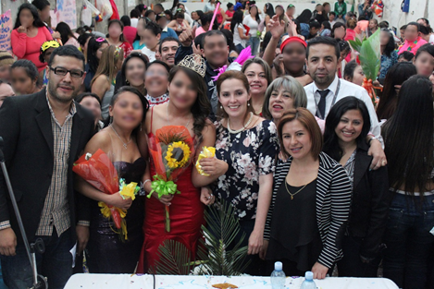
Continuando con el compromiso asumido con el director del INPEC la Oficina de Género acompañó a las 134 mujeres privadas de la libertad en la jornada cultural denominada “Reinado de la Simpatía”. Evento en el cual se entregó a cada mujer kits de aseo, recolectados gracias a la solidaridad de cada dependencia de la Alcaldía de Pasto.
La jefa de Oficina de Género, Karol Eliana Castro Botero, señaló que además de los elementos de aseo, fue indispensable aportar para la ocupación del tiempo libre: juegos de mesa como parqués, dominó, torres en madera y juego de sapo. Adicionalmente se entregó la contraseña de las cédulas de ciudadanía a 85 mujeres y quedaron pendientes 49. Para la jornada, la Oficina de Género facilitó el servicio de maquillaje con dos estilistas, vestidos para los desfiles y arreglos florales para las elegidas.
Se resaltó por parte de las mujeres internas el proceso de formación que la Oficina de Género ha destinado para ellas y que ha contribuido en fortalecer sus capacidades a través del curso de bordado, bisutería y cerámica.
Información: Jefa Oficina de Género, Karol Eliana Castro Botero. Celular: 3132943022
Somos constructores de paz

PASTO CONTARÁ CON DOS CENTROS DE ATENCIÓN CIUDADANA CON INVERSIÓN NACIONAL SUPERIOR A LOS 1.900 MILLONES DE PESOS
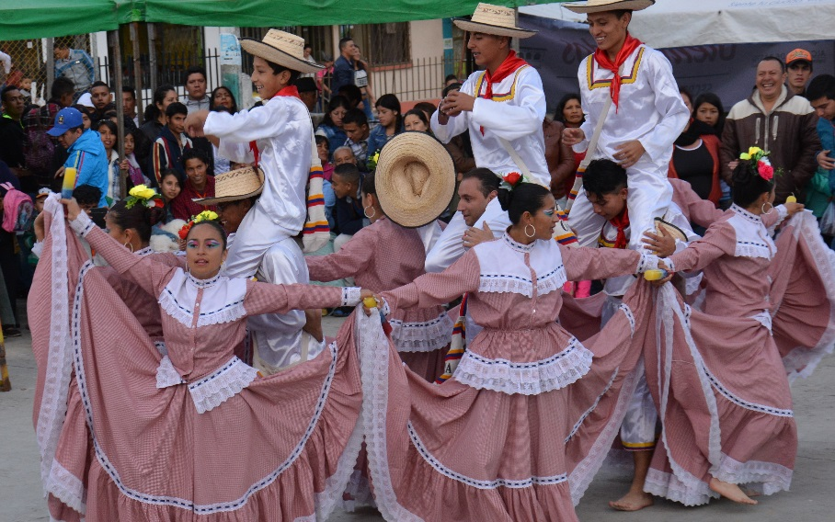
Como resultado de las gestiones adelantadas por el Alcalde de Pasto Pedro Vicente Obando Ordoñez ante el gobierno nacional, el Ministerio del Interior aprobó el apalancamiento financiero por valor de 1.912 millones de pesos, para la suscripción de un convenio que permitirá la construcción de dos Centros de Atención Ciudadana para el municipio.
Según el mandatario local, estas obras serán construidas en la Comuna 11 y el Corregimiento de Catambuco, al servicio del sector urbano y rural del municipio, que demanda de servicios en materia de convivencia, cultura y recreación, como alternativas para fortalecer los esfuerzos del actual gobierno hacia la construcción de paz en el territorio.
Como contrapartida al aporte del gobierno nacional, la Alcaldía de Pasto dispondrá de los lotes para la construcción de los Centros de Atención Ciudadana, así como la operación y mantenimiento requeridos para el funcionamiento de los mismos.
Información: Secretario de Gobierno Eduardo Enríquez Caicedo. Celular: 3174047375 eduardoenca@yahoo.com
Somos constructores de paz

POR SOLICITUD EXPRESA DE LA COMUNIDAD, LA SECRETARÍA DE SALUD AMPLÍA FECHAS DE POSTULACIÓN DE INICIATIVAS SOCIALES Y COMUNITARIAS
La Alcaldía de Pasto y la Secretaría de Salud, dentro del marco del proyecto “Implementación de estrategias para la disminución del índice de bajo peso al nacer en niños y niñas del municipio de Pasto”, y tomando en cuenta las sugerencias realizadas por la comunidad para ampliar la fecha de postulación de iniciativas sociales y comunitarias, informa que dicha fecha se extiende hasta las 12 de la noche del día viernes 06 de octubre de 2017.
Estas iniciativas deben enviarse al correo electrónico: bajopesoalnacerpasto@gmail.comcon el asunto: Postulación iniciativa social y comunitaria.
LINEAMIENTOS INICIATIVA SOCIAL Y COMUNITARIA
1. Temáticas: Disminución y prevención del bajo peso al nacer. y/o
Disminución y prevención de embarazos en adolescentes.
2. La iniciativa debe ser presentada por un líder de la comunidad.
3. La iniciativa debe contribuir de manera directa a la disminución del bajo peso al nacer y/o disminución del embarazo en adolescentes.
4. Cada iniciativa será revisada y verificada por el comité de selección.
5. Recepción de iniciativas hasta el viernes 06 de octubre de 2017.
6. Selección de 2 iniciativas ganadoras 10 de octubre de 2017.
7. Ejecución de iniciativas noviembre de 2017.
8. Cada iniciativa ganadora contará con un presupuesto por parte del proyecto de $7.500.000 para su ejecución.
Es importante aclarar que las iniciativas ganadoras recibirán recursos por el valor de $7.500.000, representados únicamente en los insumos que se necesiten para llevar a cabo el desarrollo del proyecto, no se entregará dinero en efectivo bajo ninguna modalidad.
9. Hasta 15 de diciembre de 2017 se presentará informe de resultados por parte de los grupos ganadores de iniciativas ejecutadas.
(Como fue su experiencia al crear y ejecutar la iniciativa).
CARACTERÍSTICAS DE LA INICIATIVA SOCIAL Y COMUNITARIA
Dinámica.
Creativa.
Incluyente.
Con potencial de aplicabilidad municipal – que pueda ser ejecutada en otras partes del municipio.
NO magistral.
Originalidad (no copiar otras iniciativas).
Respetar derechos de autor.
CONTENIDO DE LA INICIATIVA SOCIAL Y COMUNITARIA
1. Portada.
(Nombre de la iniciativa – nombre de los creadores de la iniciativa – número de contacto - barrio – municipio - fecha).
2. Tabla de contenido.
(Pasos de la iniciativa).
3. Justificación.
(Porque es importante ejecutar esta iniciativa).
4. Objetivos o metas de la iniciativa.
(Que se busca alcanzar con la iniciativa).
5. Caracterización del sector y población donde se busca ejecutar la iniciativa comunitaria.
(Nombre del lugar donde se va a ejecutar la iniciativa – ubicación del lugar – a quien va dirigida la iniciativa).
6. Descripción y metodología de la iniciativa.
(Que se va a hacer y cómo se va a hacer).
7. Recursos (humanos, logísticos).
(Que se necesita para ejecutar la iniciativa).
8. Establecer cronograma y presupuesto que se va a necesitar para la ejecución de la iniciativa.
Información: Secretaria de Salud Diana Paola Rosero. Celular: 3116145813 dianispao2@msn.com
Somos constructores de paz

ESTE JUEVES SE CIERRAN LAS INSCRIPCIONES DEL CONCURSO DE PERIODISMO “SILVIO LEÓN ESPAÑA”
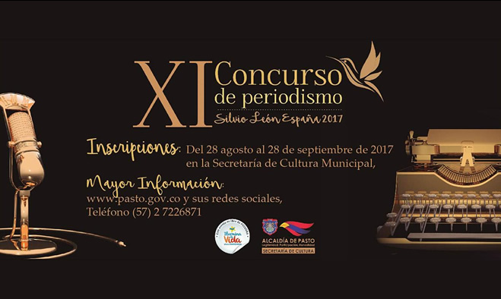
Hasta este jueves 28 de septiembre están abiertas las inscripciones del Concurso Municipal de Periodismo Silvio León España, en su versión número once, a través del cual se pretende reconocer a las personas que han dedicado su vida a esta importante labor.
El concurso que fue institucionalizado mediante el Acuerdo No. 020 de julio de 2005, por el Concejo Municipal de Pasto, premiará las categorías de: Radio, Televisión, Prensa Escrita (impresa), Periodismo Digital, Caricatura y Reportería Gráfica.
Pueden participar periodistas del Municipio de Pasto, que en la actualidad estén vinculados a los medios de comunicación en las diferentes categorías, cumpliendo los requisitos publicados en la página web de la Alcaldía de Pasto www.pasto.gov.co en el link que se describe al final de la presente nota.
Las inscripciones estarán abiertas hasta las 5:00 de la tarde de este jueves 28 de septiembre. Luego los trabajos serán evaluados, entre el 29 de septiembre al 20 de octubre. La premiación está prevista para el 3 de noviembre, con un premio único de 2 millones de pesos, por cada categoría.
http://www.pasto.gov.co/index.php/eventos-alcaldia/convocatorias/9673-abiertas-las-inscripciones-para-concurso-de-periodismo-silvio-leon-espana
Información: Secretario de Cultura, José Aguirre Oliva. Celular: 3012525802
Somos constructores de paz

CON PARTICIPACIÓN ACTIVA DE REPRESENTANTES DE COMUNIDADES RELIGIOSAS, LA ALCALDÍA DE PASTO, DESARROLLÓ LA PRIMER ´MESA MUNICIPAL DE DIÁLOGO INTERRELIGIOSO´
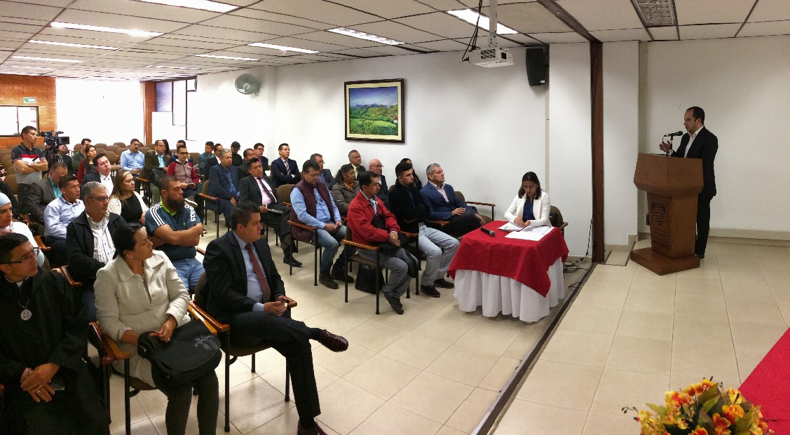
Con una activa participación de cerca de 50 representantes de las distintas comunidades y sectores de credos religiosos presentes en Pasto, la Administración Municipal, a través de la Subsecretaría de Convivencia y Derechos Humanos, desarrolló la ´Mesa Municipal de Diálogo Interreligioso´, iniciativa que busca formalizar bajo directrices del Ministerio del Interior, la construcción participativa de la Política Pública del Sector Religioso del país, así como la viabilidad para la creación de una oficina de Asuntos Religiosos la cual se encuentra contemplada dentro del plan de desarrollo municipal “Pasto Educado Constructor de Paz”.
En un ambiente de diálogo sincero, respeto y tolerancia y bajo una metodología de trabajo propuesta por del Ministerio del Interior, se realizaron mesas temáticas donde se discutieron asuntos como religiosidad, fe, culto, y conciencia, participación ciudadana e incidencia social, educación y formación, paz con enfoque territorial y cooperación interreligiosa para el desarrollo y la paz. En la cual participaron activamente las personas que se hicieron presentes en esta jornada la cual se desarrolló en La Cámara de Comercio de Pasto.
Julio Cesar Acevedo, representante de la asociación de Pastores de la Ciudad de Pasto, catalogó esta iniciativa como “un avance muy fuerte, que como iglesia siempre lo hemos esperado, para poder tener un espacio para este tipo de diálogo.
De la misma manera José Javier Cortez, representante de la comunidad musulmana de la ciudad de Pasto, expresó su agradecimiento al Ministerio del Interior y a la Administración Municipal por querer incluir a todas las comunidades religiosas para realizar estos valiosos aportes y nutrir en la construcción de las Políticas Públicas ampliando el conocimiento de cada una de las comunidades dentro del respeto, sin importar su credo.
La instalación de esta mesa estuvo acompañada por el Secretario de Gobierno de Pasto, Eduardo Enríquez Caicedo, quien manifestó que dentro del plan de Desarrollo Municipal, hay un componente donde se contempla la creación de una Oficina de Asuntos Religiosos, “consideramos que este es el insumo más importante para el fortalecimiento de estas actividades que vienen como directriz desde el Ministerio del Interior y que nosotros como Alcaldía de Pasto avalamos y fortalecemos” enfatizó Enríquez Caicedo.
En Colombia existen cerca de 2.000 iglesias o comunidades religiosas y de las cuales aproximadamente 50 hacen presencia en la capital de Nariño.
Información: Secretario de Gobierno Eduardo Enríquez Caicedo. Celular: 3174047375 eduardoenca@yahoo.com
Somos constructores de paz

PASTO DEPORTE INAUGURARÁ LAS OLIMPIADAS PARALÍMPICAS ESTE DOMINGO 1 DE OCTUBRE
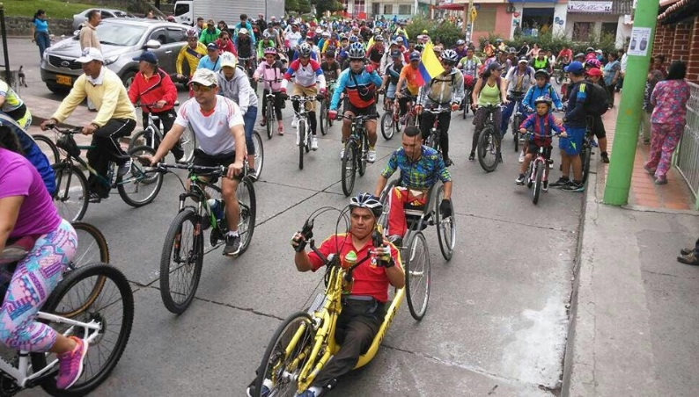
El Instituto Pasto Deporte ha programado para el próximo domingo 1 de octubre a partir de la 8:30 de la mañana en la Plaza del Carnaval, la Inauguración de las Olimpiadas Paralímpicas Municipales 2017 con el lema: “ATREVERSE ES UN RETO”.
La jornada comenzará con un desfile que llegará al Coliseo Sergio Antonio Ruano, donde participarán todos los deportistas con discapacidad física, auditiva, visual, cognitiva y con parálisis cerebral; quienes estarán organizados en 14 clubes deportivos y 8 fundaciones para competir en diferentes deportes adaptados que se desarrollarán en distintos escenarios deportivos durante los meses de octubre, noviembre y diciembre del presente año.
En el evento estarán en acción disciplinas deportivas individuales y de conjunto, que puedan ser practicadas de acuerdo a la discapacidad de las personas. Algunos de los deportes que se disputarán en estas olimpiadas son los siguientes: Atletismo, Natación, Levantamiento de Pesas, Ajedrez, Tenis de Campo, Tenis de Mesa, Ciclismo, Natación, Fútbol Sala y Baloncesto en Silla de Ruedas.
La Administración Municipal y Pasto Deporte invitan a este grupo poblacional, sus familiares y amigos a participar de este evento que permite la inclusión de la Población Con Discapacidad, generando así procesos de rehabilitación social, funcional y superación personal a través de la práctica del deporte.
Información: Director Pasto Deporte Pedro Pablo Delgado Romo. Celular: 3002987880 pedrodelgado1982@gmail.com
Somos constructores de paz

EMAS CONTINÚA CON LA EXPLICACIÓN DEL MARCO TARIFARIO DEL SERVICIO DE ASEO A TRAVÉS DE LOS ENCUENTROS COMUNITARIOS
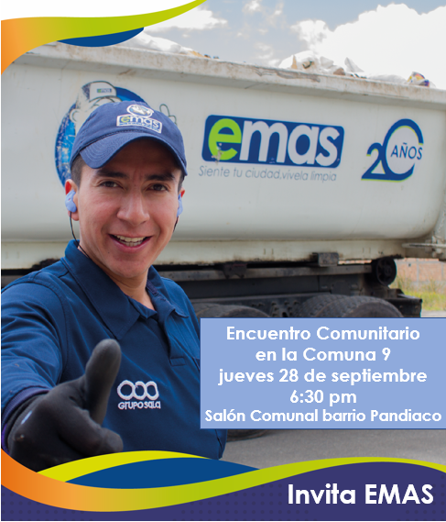
Este jueves 28 de septiembre la Empresa Metropolitana de Aseo Emas llevará a cabo el Encuentro Comunitario en la Comuna 9 de la ciudad de Pasto, con el objetivo de explicar los componentes que se encuentran en la factura de aseo de acuerdo con la resolución 720 del 2015 y así despejar las dudas e inquietudes de los usuarios.
Dicho encuentro se realizará a partir de las 6:30 pm en el Salón Comunal del barrio Pandiaco. La gerente de la entidad Ángela Paz Romero, invita a los habitantes de la Comuna 9 para asistir a este tipo de reuniones y escuchar personalmente a la comunidad en los temas referidos con el servicio de aseo.
Información: Gerente EMAS S.A. Ángela Marcela Paz Romero. Celular: 3146828640
Somos constructores de paz

HASTA LAS 6 DE LA TARDE DE ESTE JUEVES 28 DE SEPTIEMBRE SE MANTIENEN MEDIDAS ESPECIALES, ANTE VISITA DE PRESIDENTE SANTOS AL MUNICIPIO
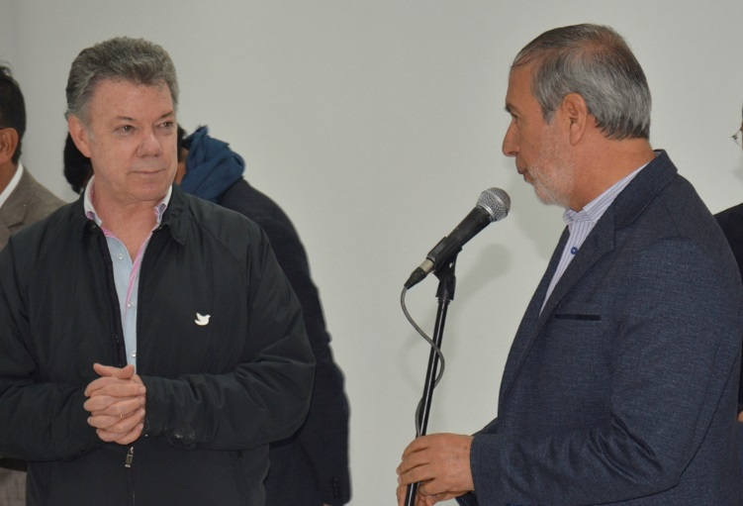
Por motivo de la visita del señor Presidente de la República Juan Manuel Santos a la ciudad, la Alcaldía de Pasto adopta medidas especiales para mantener el orden público en esta jurisdicción.
Estas medidas especiales se aplicarán a partir de las 6 de la mañana de este miércoles 27 de septiembre y se extenderán hasta las 6:00 de la tarde del jueves 28 de septiembre.
En el siguiente link se puede descargar desde la página web de la Alcaldía de Pasto, el archivo del decreto número 0397 del 26 de septiembre a través del cual se adoptan estas medidas especiales.
http://www.pasto.gov.co/index.php/decretos/decretos-2017?download=10721:dec-0397-26-sep-2017
Información: Secretario de Gobierno Eduardo Enríquez Caicedo. Celular: 3174047375 eduardoenca@yahoo.com
Somos constructores de paz

Oficina de Comunicación Social
Alcaldía de Pasto

